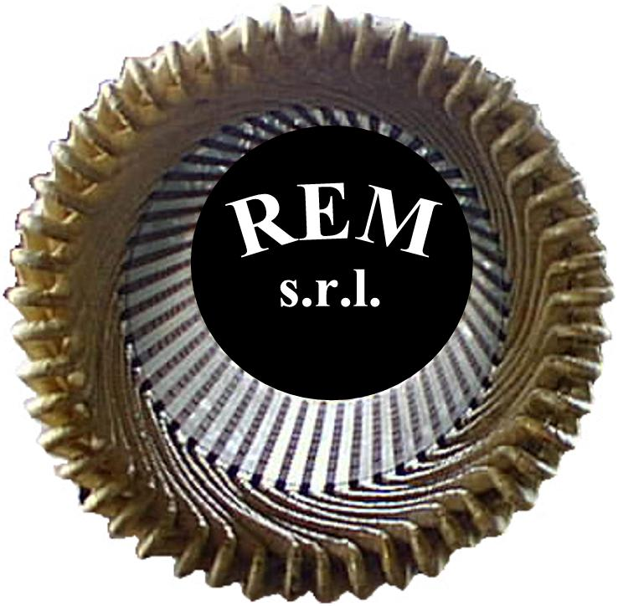
R.E.M. s.r.l.

Via Ferruccia, 12/b – 03010 Patrica (FR)
Tel. 0775 830116 – Fax 0775 839345

CERTIFICATO DI COLLAUDO

QUADRI ELETTRICI PER BASSA TENSIONE – SECONDO LE PROVE INDIVIDUALI PREVISTE DALLA NORMA CEI 17 – 13/1 (IEC 439-1 EN 60439-1)

TIPO DI QUADRO O AS O ANS

Costruttore del quadro

Collaudo n. del

Ordine n. del

Conferma n. del

Committente

Numero di quadri

Descrizione del quadro

Schema unificare del quadro allegato O SI O NO

Data

Firma del responsabile

